Basisangaben - Übersicht
Anbieter |  | Name des Anbieters
Bezeichnung |  | Bezeichnung des Erlebnisses
Typ |  | Wählen Sie ein Element aus.
Preise – Kategorien und Preisvarianten
Name | Variante |  |  | Preisinformation |  | Anzahl Personen | Preis
z.B. Erwachsener | Basisticket Erwachsener |  |  | gilt ab Alter 16 Jahre |  | 1 | 10,00
z.B. Kleingruppe | Gruppe |  |  | bis 5 Personen |  | 5 | 45,00
Erwachsener | Basisticket Erwachsener |  |  | ergänzen |  | 0 | 0,00
Verkaufssteuerung – Allgemein
Buchbarkeit |  | Wählen Sie ein Element aus.
Verfügbarkeit |  | Wählen Sie ein Element aus.
Buchbar bis |  | 0 Minuten vor Beginn
Max. Teilnehmerzahl |  | maximale von Personen die teilnehmen können
Dauer |  | Dauer des Erlebnisses in Stunden und Minuten z.B. 01:30
Uhrzeit Beginn |  | z.B. 10:00 Uhr, 14:15 und 16:30
Vertrieb über
Touristinformation |  | ☐
Internetseite Touristinformation |  | ☐
Eigene Internetseite |  | ☐
Verfügbarkeiten
Von |  |  | Bis |  | Anzahl
z.B. 01.01.2024 |  |  | 31.12.2024 |  | 15
z.B. 15.05.2024 |  |  | 30.09.2024 |  | 20
01.01.2099 |  |  | 01.01.2099 |  | 0
Vorausbuchungsfrist
Frist in Tagen |  | 0 Tage vor Beginn kann das Erlebnis gebucht werden
Teilnehmererfassung
folgende Angaben des Gastes sind bei der Buchung zu erfassen
Anrede |  | nein ☐ kann ☐ muss ☒
Vorname |  | nein ☒ kann ☒ muss ☐
Name |  | nein ☐ kann ☒ muss ☒
Geburtsdatum |  | nein ☒ kann ☒ muss ☐
LKZ zur Erfassung |  | nein ☐ kann ☒ muss ☐
Hinweise des Gastes |  | nein ☒ kann ☒ muss ☐
Beschreibungstexte
Beschreibung Erlebnis |  | Beschreibung des Erlebnisses Darstellung im Internet
Vouchertext 1 |  | Teaser des Erlebnisses auf der Eintrittskarte
Vouchertext 2 |  | Weiter Angaben zum Erlebnis auf der Eintrittskarte
Besondere Hinweise |  | Besondere Hinweise auf der Eintrittskarte
Voucher Titel |  | Titel der Eintrittskarte
Beispiel Eintrittskarte |  | 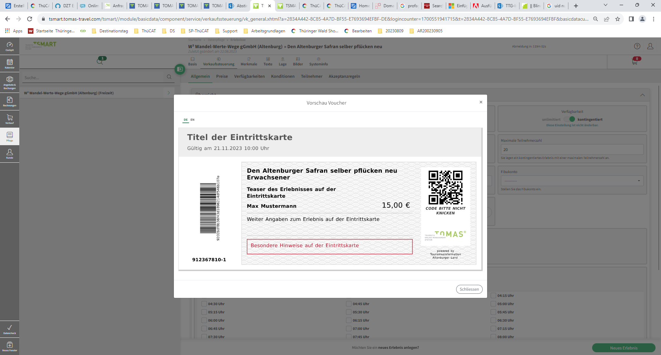
Wo findet das Erlebnis statt
Adresse oder  Geokoordinaten |  | Adresse oder Längen- und Breitengrad
Bilder |  | Bitte übermitteln Sie uns Bilddateien von Fotos oder Grafiken, die das Erlebnis illustrieren. Möglichst im Querformat. Dateigröße nicht größer als 5 MB pro Bild.

